汶上县行政审批服务局 | 文件
汶上县市场监督管理局  汶上县综合行政执法局汶上县消防救援大队 | 文件

汶审服〔2024〕5号

关于印发《汶上县关于进一步优化政务服务提升行政效能 “县镇村一体”开办餐饮店“一件事”实施方案》的通知

各县直有关部门、乡镇（街道）人民政府（办事处）：
为深入推动政务服务提质增效，提升餐饮服务品质，优化餐饮业发展环境，实现“高效办成一件事”，进一步提升企业和群众获得感，打造一流营商环境，助推我县社会经济高质量发展，现将《汶上县关于进一步优化政务服务提升行政效能“县镇村一体”开办餐饮店“一件事”实施方案》印发给你们，请结合工作实际，认真抓好落实，务必取得实效，打造更多“高效办成一件事”服务场景，形成泛在可及、高效便民的“一刻钟政务服务圈”。

汶上县行政审批服务局 汶上县市场监督管理局

汶上县综合行政执法局 汶上县消防救援大队

2024年7月16日

汶上县关于进一步优化政务服务提升行政效能 “县镇村一体”开办餐饮店“一件事”
实施方案
为深入贯彻落实《国务院关于进一步优化政务服务提升行政效能推动“高效办成一件事”的指导意见》《山东省推进城市一刻钟便民生活圈建设实施方案》《济宁市推进城市一刻钟便民生活圈建设实施方案》精神，提升政务服务标准化、规范化、便利化水平，为企业和群众办事提供套餐式、主题式集成服务，以点带面，以开办餐饮店“一件事”为切入口，逐步打造便利店、药店等高频政务事项“身边事、高效办”的服务格局，形成泛在可及、高效便民的“一刻钟政务服务圈”，建立和完善“县－镇－村”三级业务联动机制，经研究，制定本实施方案。
一、工作目标
按照“就近办、一次办、方便办”的原则，依托政务服务平台及实体窗口，通过优化开办餐饮店“一件事”办理流程，建立数据共享、业务协同、线上线下融合新机制，优化再造政务服务流程，从而实现办事方式多元化、办事流程最优化、办事材料最简化、办事成本最小化，最大限度利企便民，真正实现“少跑腿”“就近办”，激发经营主体活力，推动社区消费扩容，扩大就业创业渠道，进一步优化全县营商环境，推动政务服务提质增效。
在《国务院关于进一步优化政务服务提升行政效能推动“高效办成一件事”的指导意见》中，开办餐饮店“一件事”作为2024年度重点事项清单之一，县行政审批服务局积极发挥牵头作用，实现第一次高频、面广、问题多的“一件事”高效办理。实行“一次告知、一表申请、一窗受理、一次办好”，打造县、镇、村三级业务联动机制，实现开办餐饮店“一件事”在县、乡镇（街道）、部分村居（社区）落地实施，为企业和群众提供“一件事一次办”“一类事一站办”服务，打造泛在可及、智慧便捷、公平普惠的高效政务服务体系。
二、联办事项
“县镇村一体”开办餐饮店“一件事”主题集成服务包含以下审批事项：
- 公司/个体工商户登记
- 食品经营许可
- 户外招牌设施设置规范管理
- 公众聚集场所投入使用、营业前消防安全检查（告知承诺制、非告知承诺制）（仅面积大于300平方米需办理）
- 城镇污水排入排水管网许可
- 工作举措
一是优化再造流程。牵头单位会同联办部门对开办餐饮店“一件事”事项所涵盖的办理要素进行再梳理，依法整合环节、精简材料、同一表单、优化流程、压减时限，实行一次告知、一表申请、一窗受理、一网通办、限时办结、统一出件。推行联动审批、联合勘验等联办机制，强化线上线下审批协同，全力推动“县镇村一体”开办餐饮店“一件事”业务整合和流程再造。（责任单位：行政审批部门牵头，相关部门配合。）
二是编制发布办事指南。将开办餐饮店“一件事”涉及多个政务服务事项的办理依据、办理条件、申请材料等进行整合优化，重点列明办理流程、申报条件、办理时限及咨询电话，最小颗粒化分解办事指南信息，多渠道、多角度推广宣传，通过微信二维码、政务服务网、宣传彩页等展示“一件事”办事指南，使企业和群众查询、办理一步到位、“一码了然”，提升标准化、便捷化服务质效。（责任单位：行政审批服务部门牵头，相关部门配合。）
三是设置线下综合窗口。依照《山东省乡镇（街道）便民服务中心运行管理规范指引（2024年版）》，全面优化大厅窗口布局，在县、镇两级实体政务大厅和部分村级便民服务站设置综合受理窗口，让村级站点就近能咨询、可收件，远程能指导、可代办，提供“全流程受理、后台分发流转、窗口统一出件”服务，结合“一窗受理”改革，形成“一件事”主题板块的窗口服务新布局。各相关部门在收到申请后，进行联合现场勘验，对符合法定情形的，2个工作日内完成审批，各部门把证照流转到综合受理窗口，统一由窗口人员签收并发证，实现群众和企业办事只跑一个窗口、最多跑一次。（责任单位：行政审批服务部门牵头，相关部门配合。）
四、工作要求
（一）加强组织领导。各相关部门要深刻认识开办餐饮店“一件事”改革的重要性，精心组织实施，明确主责部门、科室、责任人，对乡镇（街道）、村居（社区）窗口一线工作人员进行业务培训，强力推进各项任务落实，会商解决推进中的重点难点问题，确保开办餐饮店“一件事”改革事项三级联动有力有效推进。
（二）狠抓工作落实。各相关部门要依据实施方案做好开办餐饮店“一件事”改革的流程优化、工作规程和办事指南编制、信息共享、联动审批、电子证照应用、业务培训等工作，围绕改革任务，推出务实举措、抓好任务落实。县行政审批服务局要切实履行牵头职责，加强同各级相关部门间的协同配合、形成工作合力，确保改革落实落地，取得实效。
（三）强化帮办代办。推行快捷、方便、有效的事前服务模式，配备导办人员，通过“爱山东”APP“汶上视频办”等平台为申请人提供远程咨询，并协助完善申请材料服务。各级为民服务中心、部分村级便民服务站实行贴心帮办代办服务，想企业提供法规政策、业务办理、审批流程等方面的“一站式”咨询服务，“一次性”告知开办餐饮店所需提交材料，为企业提供从申报到领证的全流程帮办代办服务。
（四）加大宣传力度。各相关部门要充分利用各种形式，全面向经营主体和办事群众广泛宣传“县镇村一体”开办餐饮店“一件事”改革新举措，提高公众知晓度，营造良好氛围。各相关部门要及时总结开办餐饮店“一件事”改革中形成的好做法、好经验，积极争取复制推广，结合本地特色，打造汶上县“高效办成一件事”服务品牌，以改革“小切口”推动服务效能“大提升”。

附件1：汶上县县镇村联动开办餐饮店“一件事”联办事项清单
附件2：汶上县县镇村联动开办餐饮店“一件事”申请材料清单
附件3：汶上县县镇村联动开办餐饮店“一件事”流程图
附件4：汶上县县镇村联动开办餐饮店“一件事”办事指南

主送：汶上县行政审批服务局、汶上县市场监督管理局、汶上县综合行政执法局、汶上县消防救援大队
汶上县行政审批服务局 2024年7月16日印发

附件1
汶上县县镇村联动开办餐饮店“一件事”
联办事项清单

序号 | “一件事”名称 | 涉及事项 | 责任单位
1 | “汶上县县镇村联动”  开办餐饮店  “一件事” | 经营主体登记 | 县行政审批服务局  县市场监督管理局
2 | “汶上县县镇村联动”  开办餐饮店  “一件事” | 食品经营许可 | 县行政审批服务局  县市场监督管理局
3 | “汶上县县镇村联动”  开办餐饮店  “一件事” | 设置大型户外广告及在城市建筑物、设施上悬挂、张贴宣传品审批 | 县行政审批服务局  县综合行政执法局
4 | “汶上县县镇村联动”  开办餐饮店  “一件事” | 公众聚集场所投入使用、营业前消防安全检查（告知承诺制、非告知承诺制） | 县消防救援大队
5 | “汶上县县镇村联动”  开办餐饮店  “一件事” | 城镇污水排入排水管网许可 | 县行政审批服务局

附件2
汶上县县镇村联动开办餐饮店“一件事”
申请材料清单
材料分类 | 材料名称 | 材料格式 | 份数
通用材料 | 有效身份证件（可通过电子证照共享的可免于提交） | 复印件及原件扫描件 | 1
专项材料  （个体工商户登记） | 《个体工商户登记（备案）申请书》 | 原件 | 1
专项材料  （个体工商户登记） | 经营场所使用相关文件 | 原件 | 1
专项材料  （公司设立登记） | 《公司登记（备案）申请书》 | 原件 | 1
专项材料  （公司设立登记） | 公司章程（有限责任公司由全体股东签署，股份有限公司由全体发起人签署） | 原件 | 1
专项材料  （公司设立登记） | 股东、发起人的主体资格文件或自然人身份证明（可通过电子证照共享的可免于提交） | 原件 | 1
专项材料  （公司设立登记） | 法定代表人、董事、监事和高级管理人员的任职文件。法定代表人、董事、监事和高级管理人员的身份证件复印件（提交纸质材料办理登记的，在申请书中粘贴身份证复印件） | 原件 | 1
专项材料  （公司设立登记） | 住所使用相关文件 | 原件 | 1
专项材料  （食品经营许可） | 《食品经营许可证》申请书 | 原件 | 1
专项材料  （食品经营许可） | 与食品经营相适应的主要设备设施布局、操作流程 | 原件 | 1
专项材料  （食品经营许可） | 食品安全自查、从业人员健康管理、进货查验记录、食品安全事故处置等保证食品安全的规章制度 | 原件 | 1
专项材料  （设置大型户外广告及在城市建筑物、设施上悬挂、张贴宣传品审批） | 申请表 | 原件 | 1
专项材料  （设置大型户外广告及在城市建筑物、设施上悬挂、张贴宣传品审批） | 效果图纸质（彩色，包括现状图、白天及夜景效果图） | 原件 | 1
专项材料  （公众聚集场所投入使用、营业前消防安全检查）（告知承诺制） | 《公众聚集场所投入使用、营业消防安全告知承诺书》（含《消防安全告知事项》《消防安全承诺》《基本信息登记表》） | 原件 | 1
专项材料  （公众聚集场所投入使用、营业前消防安全检查）（告知承诺制） | 营业执照 | 电子版  （免于提供） | 1
专项材料  （公众聚集场所投入使用、营业前消防安全检查）（告知承诺制） | 消防安全制度、灭火和应急疏散预案 | 原件 | 1
专项材料  （公众聚集场所投入使用、营业前消防安全检查）（告知承诺制） | 场所平面布置图、场所消防设施平面图 | 原件 | 1
专项材料  （公众聚集场所投入使用、营业前消防安全检查）（告知承诺制） | 明确消防安全责任人及消防安全管理人文件，员工岗前消防安全教育培训记录 | 复印件 | 1
专项材料  （公众聚集场所投入使用、营业前消防安全检查）（非告知承诺制） | 《消防安全检查申报表》 | 原件 | 1
专项材料  （公众聚集场所投入使用、营业前消防安全检查）（非告知承诺制） | 营业执照 | 电子版  （免于提供） | 1
专项材料  （公众聚集场所投入使用、营业前消防安全检查）（非告知承诺制） | 消防安全制度、灭火和应急疏散预案 | 原件 | 1
专项材料  （公众聚集场所投入使用、营业前消防安全检查）（非告知承诺制） | 场所平面布置图、场所消防设施平面图 | 原件 | 1
专项材料  （公众聚集场所投入使用、营业前消防安全检查）（非告知承诺制） | 明确消防安全责任人及消防安全管理人文件，员工岗前消防安全教育培训记录 | 复印件 | 1
专项材料（城镇污水排入排水管网许可） | 排水许可申请表 | 原件 | 1
专项材料（城镇污水排入排水管网许可） | 排水户内部排水管网、专用检测井、污水排放口位置和口径的图纸及说明材料 | 复印件 | 1
专项材料（城镇污水排入排水管网许可） | 列入重点排污单位名录的排水户应当提供已安装的主要水污染物排放自动监测设备材料 | 复印件 | 1
专项材料（城镇污水排入排水管网许可） | 城镇污水排入排水管网许可证排水水质、水量检测报告证明事项告知承诺书 | 原件 | 1
专项材料（城镇污水排入排水管网许可） | 排水户承诺排水隐蔽工程合格且不存在雨水污水管网混接错接、雨水污水混排的书面承诺 | 原件 | 1
专项材料（城镇污水排入排水管网许可） | 按照国家规定建设污水预处理设施材料 | 原件 | 1

附件3：
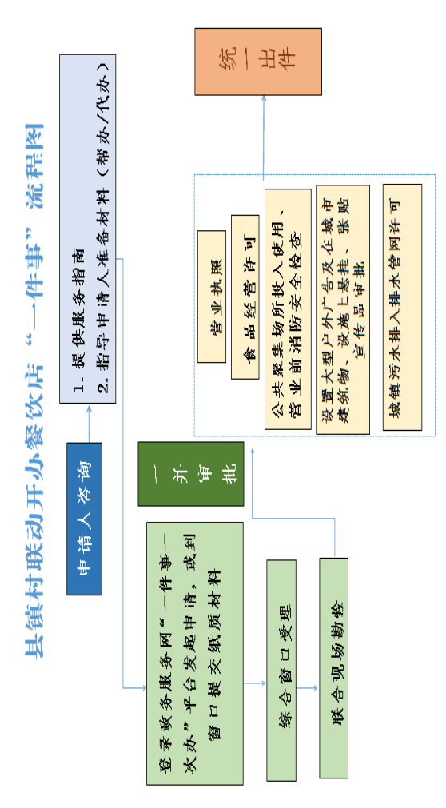
附件4：
汶上县县镇村联动开办餐饮店“一件事”
办事指南
一、事项名称
“县镇村一体”开办餐饮店“一件事”。
二、服务对象
申请办理该事项的自然人、法人或其他组织。
三、联办事项
“县镇村一体”开办餐饮店“一件事”主题集成服务包含以下审批事项：
1、公司/个体工商户设立登记
2、食品经营许可
3、设置大型户外广告及在城市建筑物、设施上悬挂、张贴宣传品审批
4、公众聚集场所投入使用、营业前消防安全检查（告知承诺制、非告知承诺制）
5、城镇污水排入排水管网许可
四、办理条件
1、具有与经营的食品品种、数量相适应的食品原料处理和食品加工、销售、贮存等场所，保持该场所环境整洁，并与有毒、有害场所以及其他污染源保持规定的距离；
2、具有与经营的食品品种、数量相适应的经营设备或者设施，有相应的消毒、更衣、盥洗、采光、照明、通风、防腐、防尘、防蝇、防鼠、防虫、洗涤以及处理废水、存放垃圾和废弃物的设备或者设施；
3、有专职或者兼职的食品安全管理人员和保证食品安全的规章制度；
4、具有合理的设备布局和工艺流程，防止待加工食品与直接入口食品、原料与成品交叉污染，避免食品接触有毒物、不洁物；
5、从事工业、建筑、餐饮、医疗等活动的企业事业单位、个体工商户（以下称排水户）向城镇排水设施排放污水的
6、法律、法规规定的其他条件。
五、办理时限
2个工作日。
六、收费依据及标准
不收费。
七、结果送达
免费邮寄或者自取等方式送达。
八、咨询途径
网络：山东省政务服务网、“爱山东”APP汶上视频办。
电话：市级0537-2397768
汶上县：0537-7251966
汶上县：汶上县新世纪路996号汶上县政务服务中心1楼D32号窗口、各乡镇（街道）为民服务中心、各村居（社区）便民服务站
九、办理渠道
1.现场办理。汶上县新世纪路996号汶上县政务服务中心1楼D32号窗口、各乡镇（街道）为民服务中心、各村居（社区）便民服务站。
2.网上办理。登录山东政务服务网“双全双百一件事一次办”平台——企业全生命周期专区——集成办模块（http://jizwfw.sd.gov.cn/jnzwdt/jnzwdt/pages/sqsb/index204635.html?issqlb=20）进行网上申报。
十、窗口工作时间
工作日9:00-12:00,13:00-17:00
十一、监督电话
电话：市级：0537-2397768
汶上县：0537-7220669

